**Única Tecnologia – Todos os direitos reservados**

**Taxi Digital**

**Manual**



**Versão 1.9.3**

**Agosto de 2014**

**É proibida à reprodução total ou parcial deste documento.**

**Entrando no sistema**

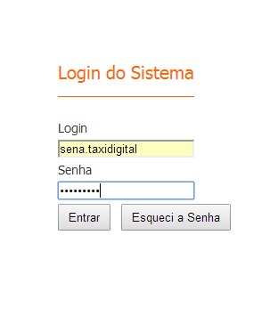

1. **Tela de Login :** Para iniciar os trabalhos, efetue o login no sistema com seu login e senha, depois clique em “Entrar” ou de “ENTER”.

**Abertura da tela**

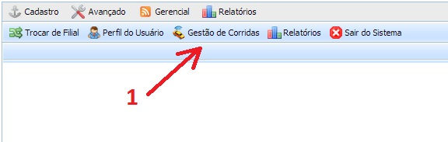

1. **Gestão de Corridas :** Para entrar no sistema clique em “Gestão de Corridas” onde ira carregar a tela na qual ira trabalhar.

**Conhecendo a Tela do Radio**

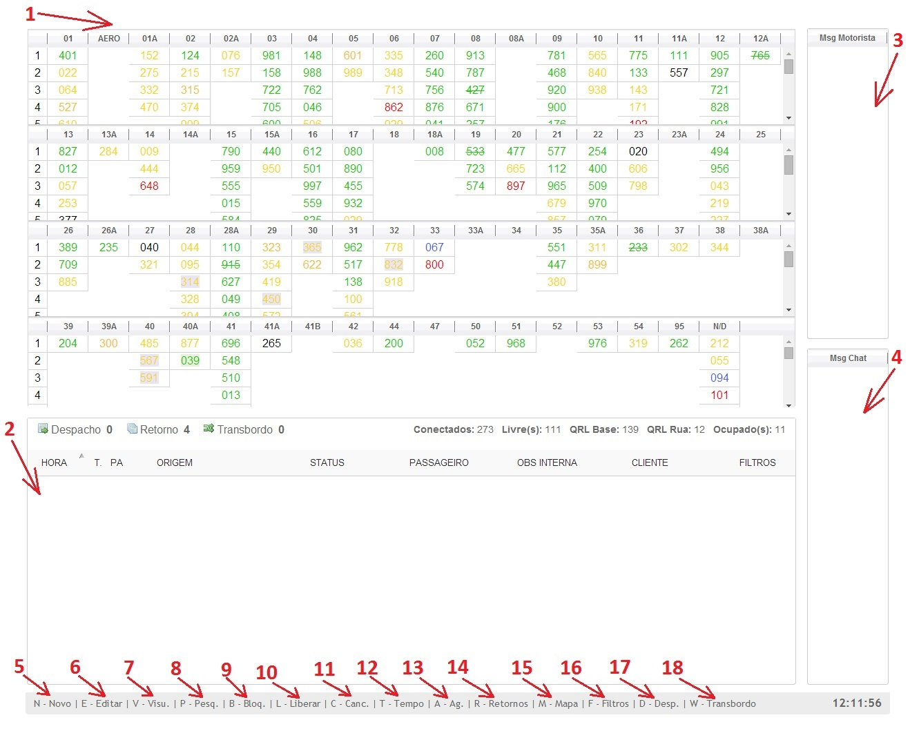

1. **Tela de PA:** Essa tela irá exibir os PA’s (Areas) em Ordem, formando assim uma tabela, onde as unidades irão ficar numeradas em ordem de fila logo abaixo do numero do PA(Area). Para Diminuir a quantidade de fileiras de área na tela, aperte a tecla-atalho(F4), e para aumentar a quantidade, aperte a tecla-atalho(F3).
2. **Tela de Corridas:** Essa tela irá exibir todas as corridas que estão (Em Aberto, Não enviadas, Com o motorista, etc...). Para aumentar a visualização de chamados na tela, aperte a tecla-atalho (F1). Para diminuir a visualização de chamados na tela, aperte a tecla-atalho (F2).
3. **Mensagem Externa:** Campo localizado no canto direito-superior da tela, onde conterão as mensagens enviadas pelos motoristas, e até mais os SMS respondido pelos passageiros mediante a um chamado.
4. **Mensagem CHAT:** No canto direito da tela terá a coluna de mensagens internas, onde ficam armazenadas as mensagens enviadas internamente.
5. **Novo Chamado:** Tecla-Atalho(N) para acessar a tela para ser gerada um novo chamado.
6. **Editar:** Quando estiver com algum chamado na tela que queira alterar alguma informação, use a tecla-atalho(E) para Editar o chamado, entrando na tela de edição, altere todas as informações que forem necessárias e depois aperte “END” para salvar. Caso o chamado já esteja com algum motorista, o chamado só poderá ser editado se você “REPROGRAMAR” ele e então editando.
7. **Visualizar:** Essa função serve apenas para visualizar um chamado que esta na tela. Usando a tecla atalho (V).
8. **Pesquisar:** Função para encontrar chamados que estejam em andamento, ou que já foram feitos, para consultas e alteração de informação. Usando a tecla atalho “P”.
9. **Bloquear:** Função que você iráutilizar caso tenha um chamado no qual não queria que seja enviado para o motorista pois tem que analisar ele, ou até mesmo por alguma normal da Radio. Use a tecla atalho (B).
10. **Liberar:** Caso algum atendente tenha salvo um chamado bloqueado, ou seja (Que o sistema não encaminha automaticamente para o carro). Você poderá liberar ele apertando a tecla atalho (L).
11. **Cancelar:** Para cancelar um chamado basta acessar a tecla de atalho “ C ”, com isso irá abrir uma janela onde você terá que escolher inicialmente um motivo em uma lista, após escolher esse motivo aperte a tecla “TAB” para passar para o próximo campo, onde irá registrar o motivo pelo qual o passageiro solicitou o cancelamento. Para finalizar aperte “END” para registrar o cancelamento, depois de registrado o cancelamento irá um SMS para o passageiro informando o cancelamento e uma cópia da mensagem para o motorista informando o cancelamento.
12. **Tempo:** Quando houver uma corrida na tela que o motorista aceitou o chamado, porém por algum problema o seu PDA parou de funcionar. Você poderá informar o tempo que ele chegará na corrida para que seja enviado um SMS para o passageiro e a satisfação sendo feita, acessando pela tecla atalho “T” e informando o tempo em minutos e depois aperte “END”.
13. **Agendadas:** Esse campo você irá poder ver todas as corridas que estão ou foram agendadas. Podendo também Editar ou Visualizar o chamado, alterando assim qualquer tipo de informação que o passageiro venha a informar ou solicitar.
14. **Retornos:** Nesta tela você irá visualizar s corridas que exigem retorno e até mesmo as corridas que você solicitou retorno, visualizando a corrida e apertando a tecla atalho (S – Solicitar Retorno), irá aparecer um campo para que você escreva o motivo pelo qual esta solicitando o Retorno, logo após tecle “END”.
15. **Mapa:** O mapa irá servir para visualizar os carros, sem ao menos ter que consultar um de cada vez, poderá com essa função ter uma ideia se os carros estão próximos, e até mesmo confirmar algum endereço, ou verificar se o endereço é de risco. Com fácil mobilidade pois é o mapa do GOOGLE MAPS.
16. **Filtros:** Quando estiver com alguma corrida na tela, e precise enviar para um carro mas não sabe quem é o carro que atende esta corrida, pois tem algumas particularidades do passageiro como (CARRO GRANDE). Acesse a tela usando a tecla-atalho(F), e selecione o filtro que deseja, ao selecionar irá ver que a quantidade de carros exibidos na tela de PA’s vai diminuir ficando somente alguns Nitidos(Com filtro) e o restante um tanto quanto Opaco(Sem filtro). Para voltar ao normal, só retirar o filtro.
17. **Despacho:** Esta função é mais ou menos igual aos filtros, quando estiver com um chamado na tela e queira enviar para o carro que esteja mais próximo do passageiro. Selecione a corrida na tela e depois aperte a tecla-atalho(D) acessando assim a tela de despacho. Uma tela na qual irá numerar os carros mais próximos aos mais longes. Mostrando também (Area, Posição, E se estão conectados).
18. **Transbordo:** Função na qual poderá transmitir os chamados que estão na tela parados para que seja dado o atendimento.

**Preenchendo um novo Chamado (N)**

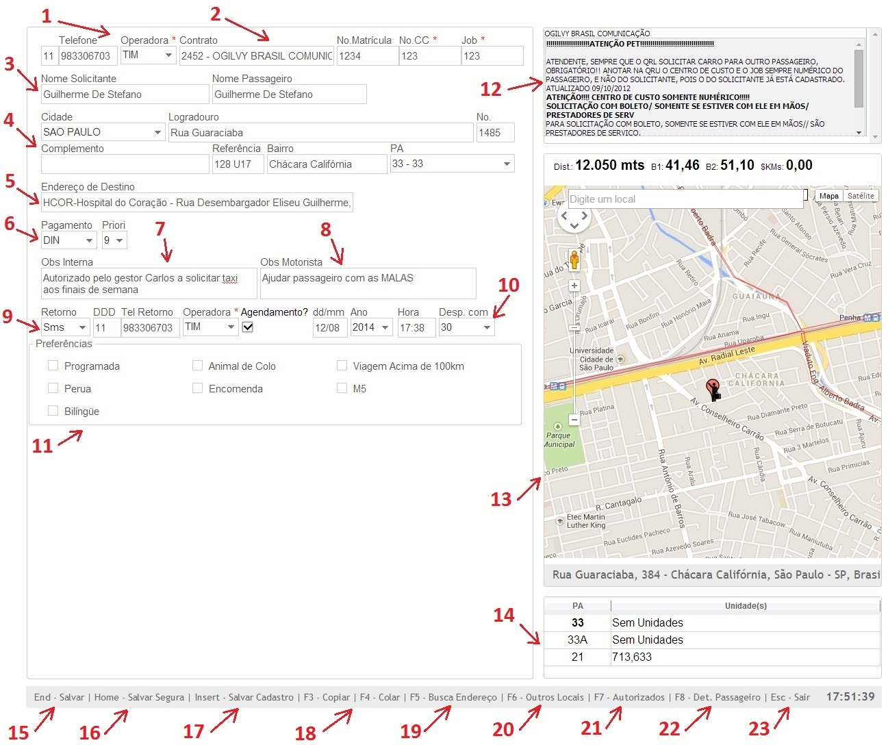

1. **Telefone de Cadastro:** O Telefone digitado no inicio do chamado é o telefone para cadastro do passageiro, podendo também alterar o DDD.
2. **Contrato:** Para definir o contrato, comece a digitar o nome da empresa ou o numero do contrato, assim que encontrar o desejado clique em cima dele. Ou desça com a seta do teclado e aperte “TAB” para selecionar . Caso necessário preencha os campos restantes (MATRICULA,etc..) lembrando que os campos com “ * “ são obrigatórios.
3. **Nome:** Preencha o nome do solicitante e de um “TAB”, se necessário aletere ou mantenha o nome de quem vai ultizar o carro**.**
4. **Endereço de Origem:** Verifique a cidade se esta certa, aperte “TAB” para o próximo campo que é o endereço, para buscar o comece a digitar o nome do local que irá aparecer algumas opções abaixo, para selecionar clique em cima ou vá com a seta do teclado e aperte “TAB”. O (PA, BAIRRO e a PAGINA DO GUIA) irão aparecer automaticamente, só será necessário preencher o restante das informações como.: Numero e Complemento.
5. **Endereço de Destino:** O Endereço de Destino é feita a pesquisa pelo GOOGLE, então pode-se digitar nome de Hospitais, Escolas e Estações de Metro. Digitando algumas letras da palavra irá aparecer o endereço, para selecionar, clique em cima ou use a seta do teclado e aperte “TAB”.
6. **Forma de Pagamento:** Em uma lista, irá conter todas as formas de pagamento disponíveis, selecione a desejada e caso seja (Cartão de Crédito) preencha os campos a serem pedidos como (Nome do Solicitante, Numero do Cartão, Código de Segurança).
7. **Observação Interna:** O Campo de observação interna serve para registrar alguma informação que seja pertinente ao contrato ao até mesmo a Radio Taxi.
8. **Observação do Motorista:** O campo de observação do motorista serve para preencher alguma informação para o Motorista, como trajes do passageiro, ponto de referência do endereço, informação de viajem que ira aguardar no local, etc...
9. **Telefone de Retorno:** O telefone preenchido no final da solicitação tem que ser de preferência um celular para que o SMS de retorno seja enviado ao celular do passageiro. Caso o solicitante informe que o telefone de retorno não é o mesmo de cadastro, pode ser alterado sem nenhum problema. Não afetando em nada o Chamado, somente o modo de retorno (SMS ou TELEFONE).
10. **Agendamento:** Caso o Chamado não seja de momento e sim um agendamento para outro dia ou outro horário. Clique na caixa abaixo do “AGENDAMENTO?” e irá abrir os campos para serem preenchidos como (DATA e HORA) do chamado.
11. **Preferências:** O campo “Preferências” serve para que os filtros do motoristas sejam utilizados na hora do envio do chamado, e que não seja visto chamados caso o motorista não possua os filtros
12. **Observação:** O campo localizado na direita superior da tela, são somente algumas informações sobre o contrato ou restrições de formas de pagamento.
13. **Mapa:** O mapa server para mostrar a localização do passageiro mediante ao endereço digitado no inicio do chamado (ORIGEM).
14. **Unidades no PA:** Este campo irá mostrar o PA de origem da corrida se tem algum carro posicionado, como as áreas de apoio.
15. **END:** Salva a corrida e envia automaticamente ao primeiro carro da área
16. **HOME:** Salva a corrida segura, caindo na tela da Radio Operadora e não indo a nenhum carro, a liberação é feita pela Operadora.
17. **Insert:** Salva o cadastro do passageiro para pedidos futuros.
18. **F3 e F4:** Copia todas as informações do chamado antes dela ser salva. Cola todos as informações salvas anteriormente do chamado.
19. **Busca Endereço:** Caso não encontre o endereço na pesquisa padrão pelo nome, aperte “F5” e a busca poderá ser feita pelo (CEP) facilitando assim encontrar ruas de outros municípios, e até mesmo ruas do mesmo município com nomes difíceis.
20. **Outros Locais:** Outros locais serve para quando o passageiro informar que já fez algum chamado porém em outros locais, aperte “F6” e irá aparecer todos os endereços que foram feitas os chamados, basta selecionar o que deseja e aperte “ENTER”.
21. **Autorizados:** Algumas empresas exigem que somente seja feito chamados se o nome da pessoa constar na lista de autorizados. Quando a empresa exigir isso, clique em “F7” coloque o nome da pessoa no campo (Autorizado = Nome) e ao encontrar selecione o mesmo com as setas do teclado e logo após aperte “END” ou clique com o mouse.
22. **Detalhes do Passageiro:** Detalhes do passageiro serve para verificar as ultimas corridas feitas (CANCELADAS, FINALIZADAS) e também saber se o passageiro possui alguma má conduta, referente a motorista ou até mesmo a débitos.
23. **Sair:** Quando estiver preenchendo um novo chamado e o passageiro informar que não precisa mais do carro, antes mesmo de ter salvo a solicitação. Clique no “ESC” e confirme que quer sair e perder as informações, apagando assim todos os dados digitados e deixando a tela em branco.

**Pesquisando um Chamado (P)**

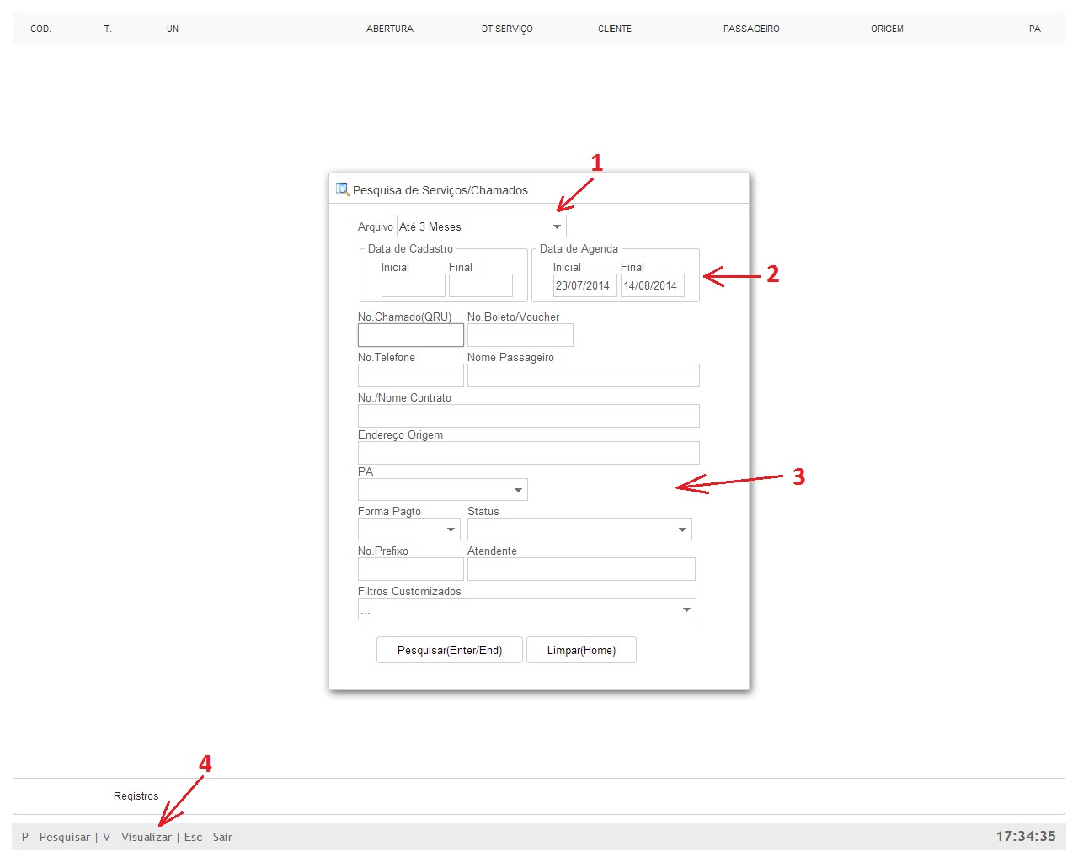

1. **Arquivo:** Lhe da a opção de puxar corridas arquivadas a determinado tempo.
2. **Data:** A data poderá ser alterada para pesquisa como a data inicial e final, para que o registro seja mais preciso.
3. **Dados da Pesquisa:** Todos os campos podem ser utilizados, cada letra digitada é um critério de pesquisa, para fazer uma pesquisa mais precisa utilize mais de um campo.
4. **Visualizar:** Após determinado o tempo e os filtros a serem utilizados e clicar em “Pesquisar(Enter/End)”. Aparecerá uma lista com alguns chamados, selecione o desejado com as setas do teclado e aperte a tecla atalho “ V “ de visualizar.

**Conhecendo a Tela de Retorno**

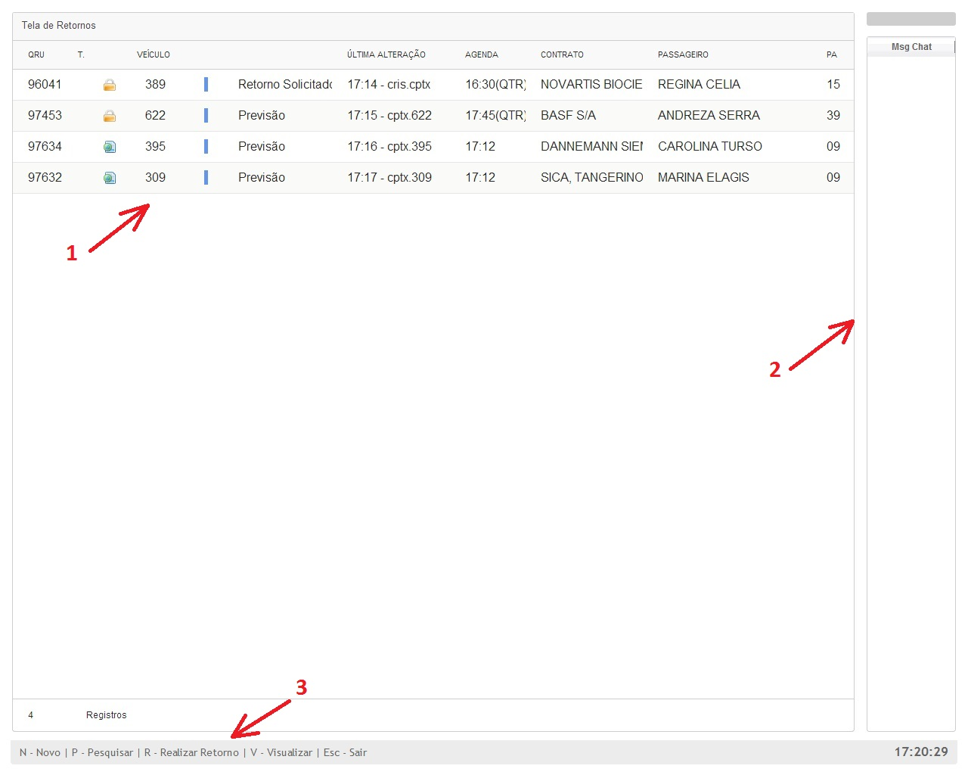

1. **Tela de Retorno :** Uma tela na qual conterá os retornos a serem feitos no centro da tela.(PREVISÂO, RETORNO MOTORISTA, LOCAL, etc...).
2. **Mensagem Interna :** No canto direito da tela terá a coluna de mensagens internas, onde ficam armazenadas as mensagens enviadas internamente.
3. **Atalhos :** E no rodapé da tela conterá os atalhos nos quais contém a tecla de atalho e ao lado o descritivo da função (“N – Novo”).

**Abrindo um chamado para Retorno**

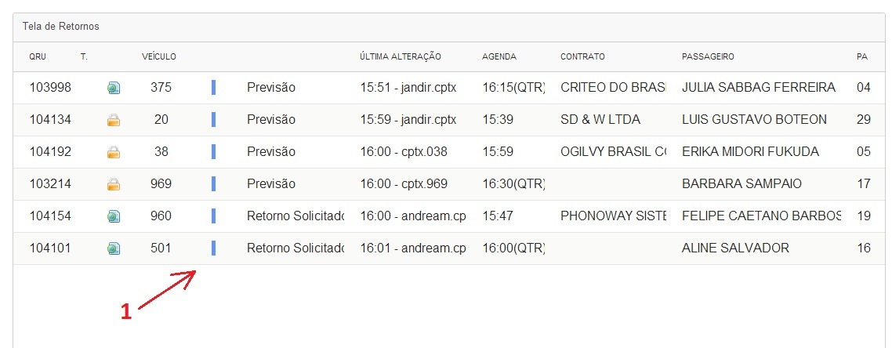

1. **Iniciar um retorno:** Para iniciar um retorno, você ira escolher uma corrida para ser feita o retorno, selecionar ela com as setas do teclado e apertar a tecla-atalho “R” condizendo a função (Retorno). Mas lembrando que só será permitido fazer o retorno se o mesmo estiver com um globo ao lado do numero do chamado, se estiver um cadeado, alguém já esta fazendo e poderá fazer o retorno, porém poderá gerar duplicidade no retorno.

**Realizando o Retorno**

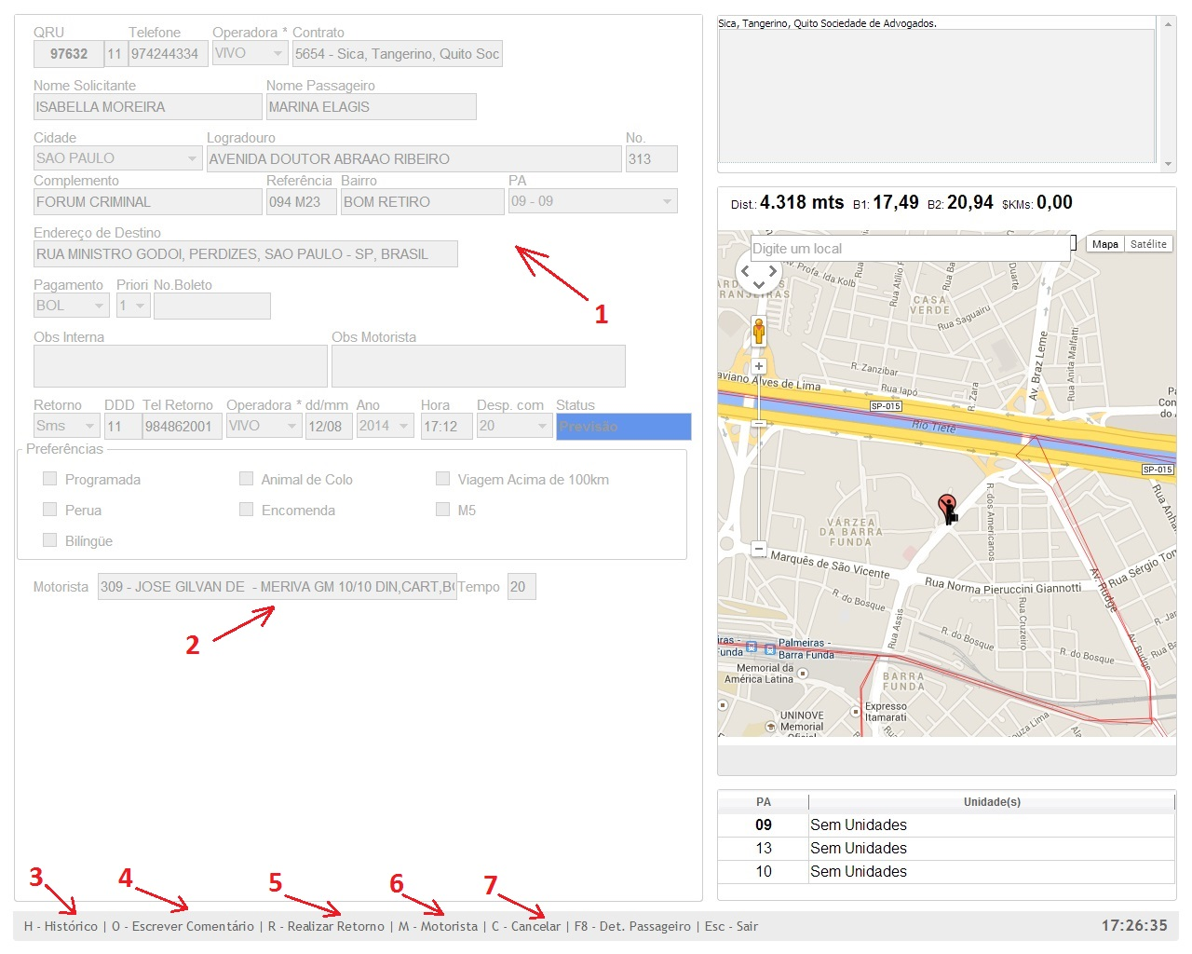

1. **Dados do Chamado:** Dados da corrida, irão conter todas as informações do chamado do passageiro, inclusive as observações internas e para o motorista
2. **Dados do Motorista:** Neste campo irá vir descrito o (Numeral – Nome – Modelo do Carro – Ano) e ao lado o campo do tempo o qual o motorista informou que chegaria ao passageiro.
3. **Histórico:** No Histórico você poderá ver tudo o que aconteceu com a corrida, desde quem fez a corrida até a ultima atualização do chamado. Contendo (Hora, Minuto e Segundo + Dia, Mês e Ano + Nome de quem fez + Ação que foi dada). Acessando pelo atalho “ H “.
4. **Escrever Mensagem:** Caso não tenha necessidade de ser feito o retorno apenas registrar uma mensagem no chamado e mantê-lo na tela de retorno. Somente faça um comentário na tecla “ O “.
5. **Realizar Retorno:** Para realizar o retorno efetivamente. Aperte a tecla-atalho “ R “ para que possa ser feito o retorno do chamado. Aparecerá um quadrado no qual irá registrar a informação que o passageiro irá informar, saindo assim da tela de retorno, e indo a informação para o motorista.
6. **Motorista:** Acessando essa função você terá acesso ao (STATUS, MOSTRAR NO MAPA, TRAJETO DA CORRIDA, MENSAGEM AO MOTORISTA) onde poderá ser feita a consulta da localização do motorista e enviar uma mensagem ao mesmo (caso necessário).
7. **Cancelar:** Para cancelar um chamado basta acessar a tecla de atalho “ C ”, com isso irá abrir uma janela onde você terá que escolher inicialmente um motivo em uma lista, após escolher esse motivo aperte a tecla “TAB” para passar para o próximo campo, onde irá registrar o motivo pelo qual o passageiro solicitou o cancelamento. Para finalizar aperte “END” para registrar o cancelamento, depois de registrado o cancelamento irá um SMS para o passageiro informando o cancelamento e uma cópia da mensagem para o motorista informando o cancelamento.

**Enviando uma nova mensagem F9+F1**

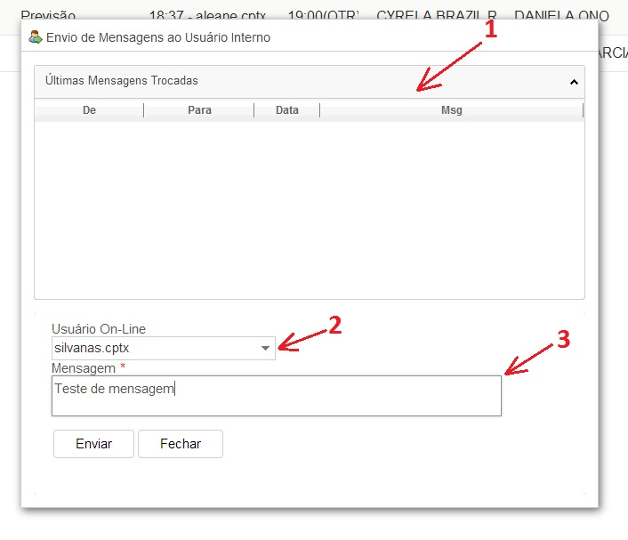

1. **Ultimas Mensagens:** Neste campo irá conter as ultimas mensagens trocadas entre você e o usuário digitado, com os descritivos (DE + PARA + DATA + MENSAGEM)
2. **Usuário:** Campo no qual irá digitar o nome do usuário que deseja enviar a mensagem
3. **Mensagem:** Lugar onde você irá digitar a mensagem. Após digitado o usuário pra quem vai mandar a mensagem e a mensagem, basta clicar apenas em “ENVIAR” ou na tecla-atalho “END”.

**Histórico de Mensagem Interna F9+F2**

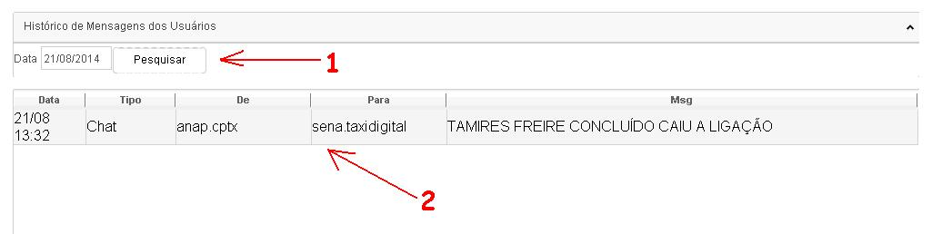

1. **Data:** As mensagens que você enviou ou que foram enviadas internamente, ficam armazenadas no histórico. Filtrando assim pela DATA. Para que seja feita uma pesquisa mais especifica e precisa. Colocando “DIA/MÊS/ANO” e depois clicando em “ PESQUISAR “.
2. **Histórico:** O Histórico é composto por “DATA / TIPO / DE / PARA / MENSAGEM “. Facilitando assim a visualização da mensagem, quem mandou e a data que mandou. Ficando em uma lista em forma de tabela. Podendo ser filtrada pela data mais recente ou pela data mais antiga, clicando em cima do campo escrito “DATA”.

**Apagando Mensagem Interna F9+F3**

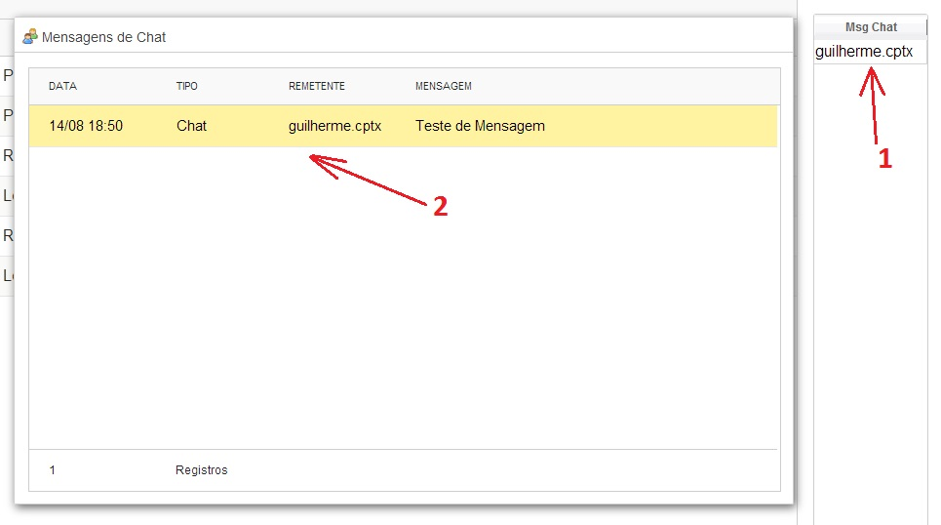

1. **Mensagem Interna:** No canto direito da tela inicial, quando lhe enviarem uma mensagem ficará o nome do usuário, porém a mensagem não será exibida, e caso não apague a mensagem ou de uma resposta a pessoa, ela irá ficar presa e toda vez que entrar no sistema a mensagem irá aparecer na sua tela e terá que fechar a mensagem. Por isso é de extrema importância dar uma satisfação ou até mesmo excluir a mensagem
2. **Mensagem:** A mensagem que lhe foi enviada estará descrita com (DATA, TIPO, REMETENTE, MENSAGEM). Para apagar a mensagem, clique na tecla atalho “HOME” na mensagem selecionada, e para responder a quem te mandou a mensagem, clique na tecla-atalho “F1” para responder.

**Apagando Mensagem Interna F9+F4**

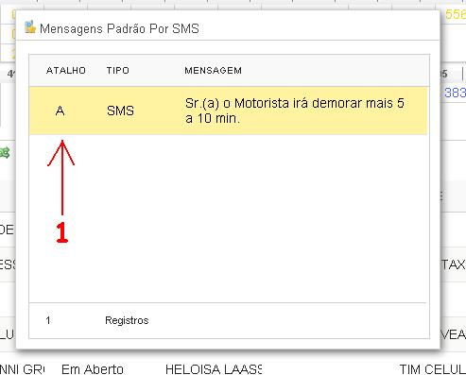

1. **Tecla Atalho:** Quando for necessário enviar um SMS para algum passageiro, e seja algo padrão que geralmente manda aos passageiros, basta acessar pela tecla-atalho(F9+F4) que irá aparecer uma lista de mensagens padrões nos quais estarão destacadas com uma letra do alfabeto como atalho. No caso da imagem, para enviar a mensagem que condiz no quadro, aperte (F9+F4 – A) acessando a tela de mensagem padrão e selecionando a mensagem que queira enviar.

**Apagando Mensagem Interna F9+F5**

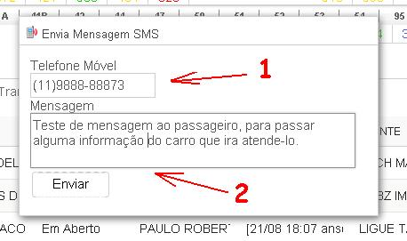

1. **Numero:** Quando for enviar um sms é preciso que seja definido o numero do passageiro no qual você irá enviar o SMS. Então acessando pela tecla (F9+F5) você terá que digitar o telefone do passageiro. Caso você esteja com o chamado aberto e queira enviar um SMS, não é preciso anotar o numero de telefone, dentro do chamado apertando as teclas atalho, irá preencher automaticamente o numero do passageiro mediante ao chamado na tela de envio de SMS.
2. **Mensagem:** No campo mensagem você irá digitar a mensagem na qual irá enviar ao passageiro mais lembrando que esse campo é um SMS, não podendo assim ser muito grande a mensagem. Então sejamos breves e objetivos. Após digitar a mensagem, aperte o botão “ENVIAR” ou a tecla-atalho “END”.

**Histórico de Mensagem via SMS F9+F6**

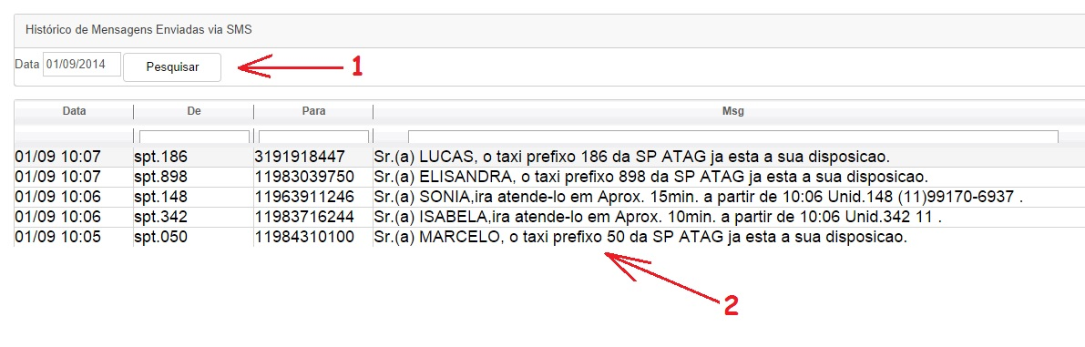

1. **Data:** As mensagens que você enviou ou que foram enviadas via SMS, ficam armazenadas no histórico. Filtrando assim pela DATA. Para que seja feita uma pesquisa mais especifica e precisa. Colocando “DIA/MÊS/ANO” e depois clicando em “ PESQUISAR “.
2. **Histórico:** O Histórico é composto por “DATA / DE / PARA / MENSAGEM “. Facilitando assim a visualização da mensagem, quem mandou e a data que mandou. Ficando em uma lista em forma de tabela. Podendo ser filtrada pela data mais recente ou pela data mais antiga, clicando em cima do campo escrito “DATA”.

**Repetir última mensagem do Motorista F9+F7**

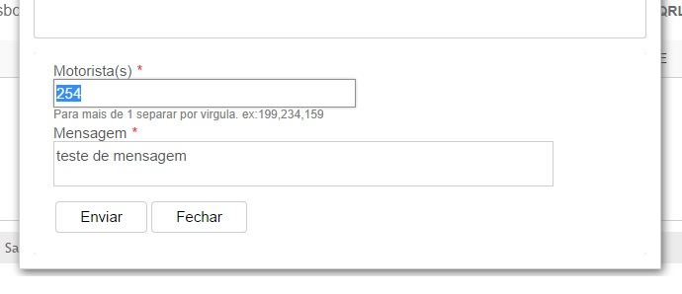

1. **Repetir:** Em alguns casos você irá mandar mensagem a algum motorista, e por alguma ventura precisa repetir a mesma mensagem ao mesmo motorista, ou até mesmo repetir a mensagem que mandou porém para outro motorista. Então basta clicar em F9+F7 que automaticamente ele irá trazer a última mensagem que foi enviada ao motorista, ai se desejado, altere o número do motorista ou até mesmo a mensagem, acrescentando alguma coisa caso seja necessário. E por fim, aperte a tecla atalho “END” ou clique em “ENVIAR”.

**Repetir última mensagem do Motorista F9+F8**

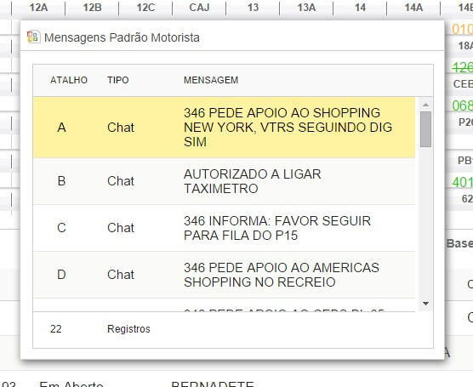

1. **Mensagem Padrão:** Para uma melhor praticidade de envio de mensagens padrões. Pelo atalho F9+F8 ele irá abrir uma tela onde conterão algumas mensagens padrões da RADIO. Contendo uma tecla atalho, usando as letras do alfabeto. No caso da primeira mensagem da lista, para enviar, terá que apertar a letra “A” e automaticamente ela irá abrir o campo para digitar o número do motorista e por fim enviar, acessando a tecla atalho “END”.

**Enviando uma nova mensagem F9+F9**

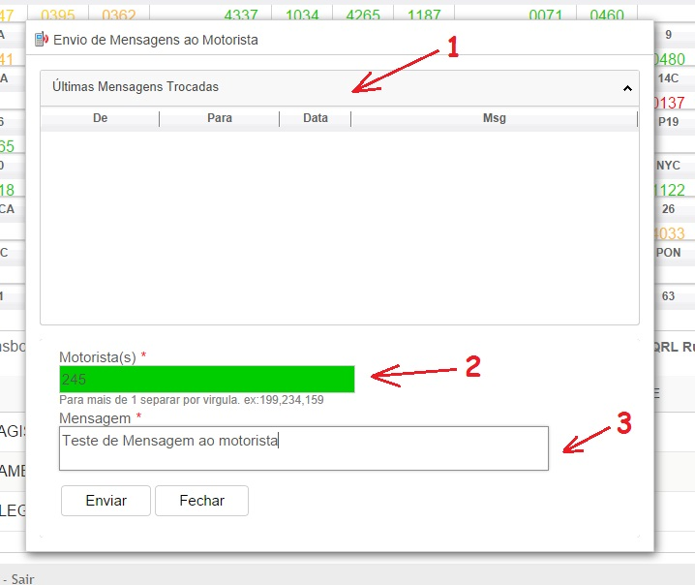

1. **Ultimas Mensagens:** Neste campo irá conter as ultimas mensagens trocadas entre você e o usuário digitado, com os descritivos (DE + PARA + DATA + MENSAGEM)
2. **Usuário:** Campo no qual irá digitar o número do motorista que deseja enviar a mensagem
3. **Mensagem:** Lugar onde você irá digitar a mensagem. Após digitado o usuário pra quem vai mandar a mensagem e a mensagem, basta clicar apenas em “ENVIAR” ou na tecla-atalho “END”.

**Enviando uma nova mensagem F9+F10**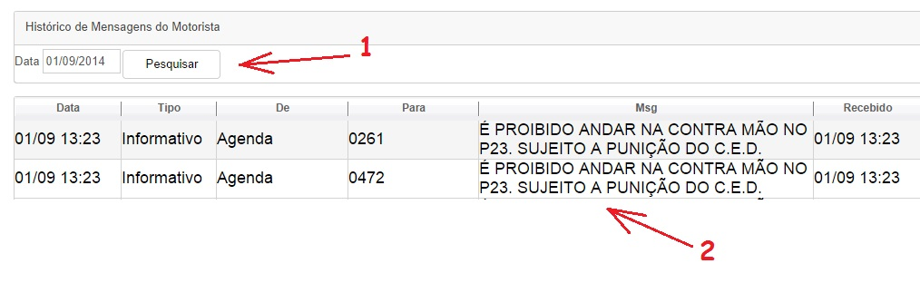

1. **Data:** As mensagens que você enviou ou que foram enviadas via ao motorista, ficam armazenadas no histórico. Filtrando assim pela DATA. Para que seja feita uma pesquisa mais especifica e precisa. Colocando “DIA/MÊS/ANO” e depois clicando em “ PESQUISAR “.
2. **Histórico:** O Histórico é composto por “DATA / DE / PARA / MENSAGEM “. Facilitando assim a visualização da mensagem, quem mandou e a data que mandou. Ficando em uma lista em forma de tabela. Podendo ser filtrada pela data mais recente ou pela data mais antiga, clicando em cima do campo escrito “DATA”.

**Enviando uma nova mensagem F9+F11**

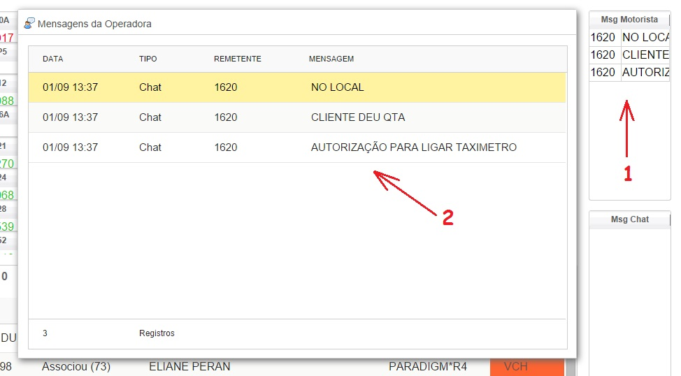

1. **Msg. Motorista:** Quando o motorista enviar uma mensagem a central. Solicitando alguma informação, ou passando alguma informação, ele irá enviar uma mensagem do próprio sistema. Onde a mensagem irá ficar armazenada no canto direito da tela, com o número da unidade e o início da mensagem.
2. **Mensagem da Operadora:** Para visualizar a mensagem, você vai acessar pela tecla atalho F9+F11. Contendo as colunas, DATA / TIPO / REMETENTE / MENSAGEM. Onde para apagar esta mensagem, com as setas do teclado você irá selecionar a mensagem que deseja e apertar a tecla “HOME” para apagar, e, F9 para responder ao motorista. Caso queira apagar a mensagem sem ao menos visualizar a mensagem, aperte automaticamente na tela principal a tecla-atalho “HOME”.

**Enviando uma nova mensagem F9+F12**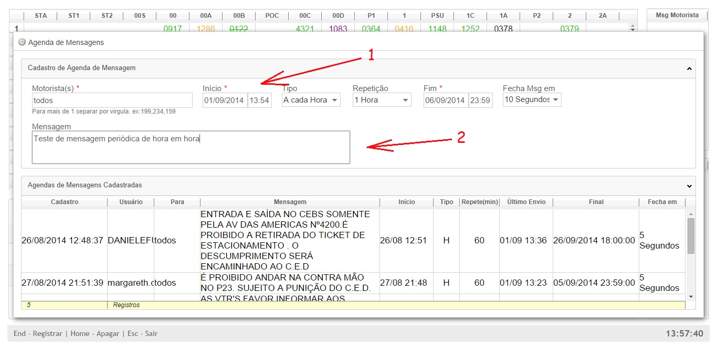

1. **Dados da mensagem:** Ira preencher os campos da mensagem, como se é para um motorista, se for para mais de um separar por virgula, ou até mesmo enviar para todos, escrevendo a palavra “TODOS”. Logo após preencha a data de início. O tipo de mensagem (Uma única vez, Diariamente, a cada Hora). A Repetição, se a cada (1,2,3,4,5,6,7,8,9) Horas. Até quando a mensagem vai ser enviada (Data). E por fim, em quanto tempo a mensagem irá fechar, ou se ela ficara na tela até que o motorista feche, deixe em branco.
2. **Mensagem:** Campo onde irá digitar a mensagem no qual será enviado a mensagem periódica. Podendo ser bem extensa a mensagem. Caso tenha enviado uma mensagem e queira repetir ela, no caso de ter finalizado o tempo da periódica, de um duplo clique na mensagem e copie, esta função só lhe da opção de copiar a mensagem.

**Painel de gestão de SMS F10+S** 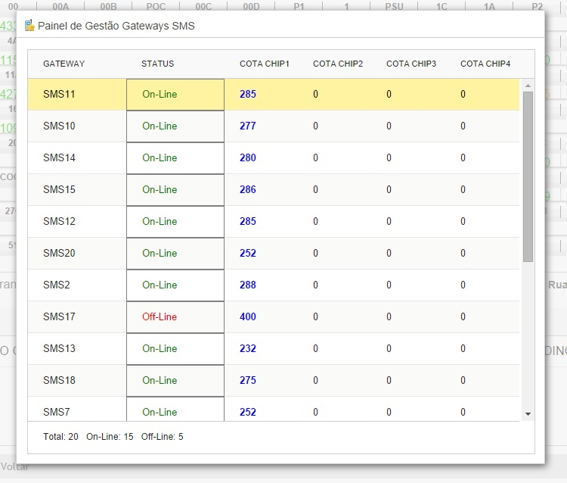

1. **Painel SMS:** Painel onde irão conter as torpedeiras (Aparelho que envia SMS) online. Contendo as cotas disponíveis (Quantos SMS’s disponíveis). Para definir uma nova “Cota” basta clicar na tecla atalho “F1” onde irá aparecer uma tabela igual a essa, porém você irá excluir as cotas pré-definidas apertando “DEL” e voltando, ao entrar nessa tela para definir as cotas, todas estarão em branco, de um duplo clique em cima de onde estiver azul ou o CHIP1 e defina a cota desejada.

**Opções do Motorista**

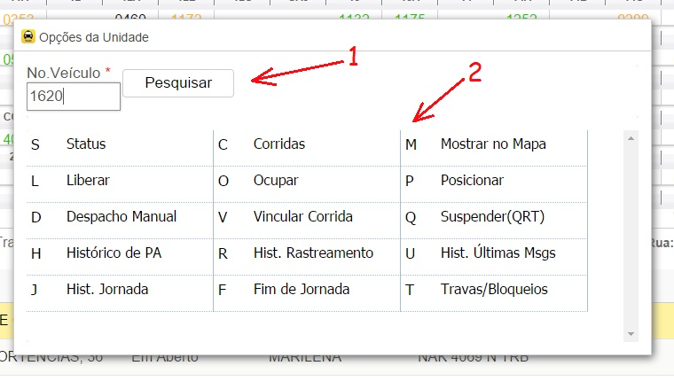

1. **Motorista:** Para acessar as funções que dizem respeito ao motorista, é bem simples. Basta começar a digitar o número dele, qualquer número na tela do Rádio. Que já irá aparecer as opções que pode consultar referente ao motorista.
2. **Funções:** Essas são as funções no qual pode acessar referente ao motorista. Acessando pela tecla atalho que condiz antes da função. Um exemplo é a questão (S Status), para acessar a função status aperte a tecla atalho “S” e assim como qualquer outra função.

**S - Status**

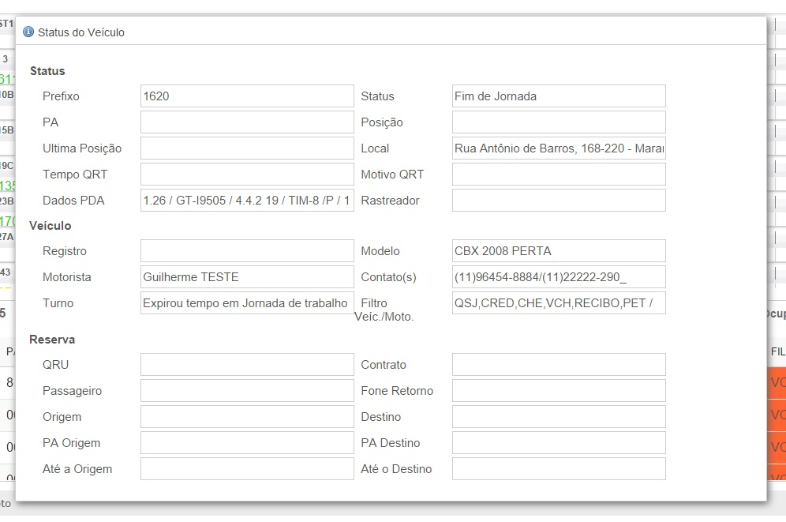

1. **Status:** Para saber o status do motorista, digite o número do motorista + S para acessar o status. Onde irá conter as informações do aparelho dele, como o prefixo, status, posição, local (endereço). Também irá conter as informações do veículo, como o registro do carro, nome do motorista, modelo do carro e filtros que o motorista atende. Também os dados da corrida no qual o mesmo está atendendo, como o numero da QRU, Nome do passageiro, Endereços (Origem e Destino), telefone do passageiro, e outros dados, fazendo assim um resumo da solicitação.

**C – Corridas**

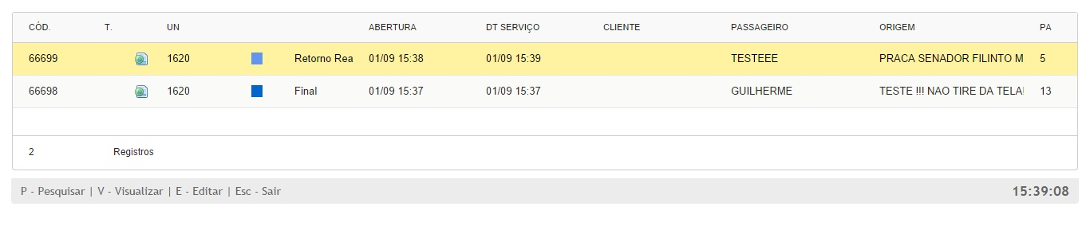

1. **Corridas:** Para saber quais as corridas que o motorista está atendendo ou até mesmo atendeu. Comece a digitar o número dele (Prefixo) e logo depois clique na tecla atalho “C” para acessar as suas corridas. Ele irá mostrar da corrida mais atual para a mais antiga, mostrando um registro de no máximo 150 corridas. Caso queira uma pesquisa mais detalhada de uma data especifica e mais longa. Acesse a tela de (PESQUISA-P). Quando encontrar a corrida que estava procurando, para visualizar ela, basta clicar na tecla-atalho “V” para visualizar. A corrida irá carregar na tela mostrando as informações da corrida, sem opção de editar nem nada, somente uma visualização;

**M – Mostrar no Mapa**

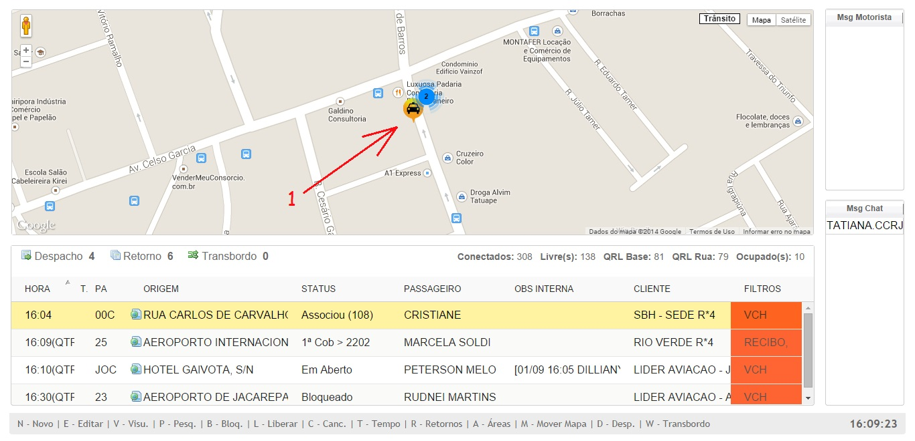

1. **Mostrar no Mapa:** Quando quiser saber a localização de um motorista, basta começar a digitar o numeral (prefixo) do motorista, e na sequência a tecla-atalho “M” para “Mostrar no Mapa”. Abrindo assim um mapa, no local onde ficam as áreas, exibindo a localização do motorista. Informando a posição exata do mesmo, mediante ao GPS. Podendo assim dar um zoom e saber a rua exata que ele se encontra.

**L – Liberar / O – Ocupar**

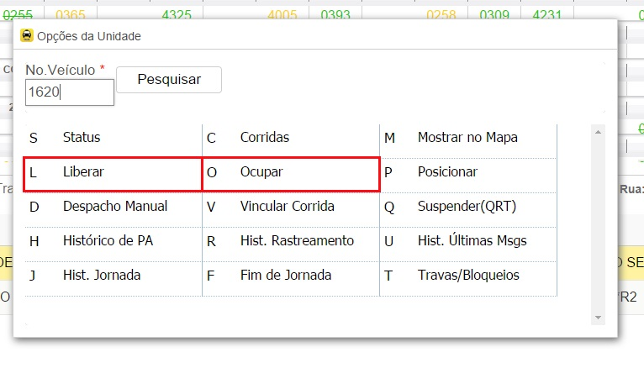

1. **Liberar:** Esta função serve quando um motorista estiver com algum status e o seu aparelho tenha travado e não consegue fazer alguma alteração do status, então digita o numero do motorista (prefixo) + L. Para que seu aparelho seja liberado. Da mesma maneira irá funcionar a função “OCUPAR” onde você poderá por algum motivo ocupar o motorista acessando a tecla atalho “O”.

**P – Posicionar**

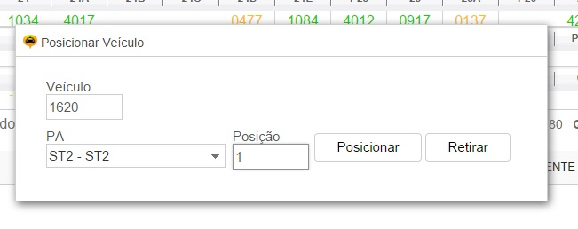

1. **Posicionar:**  Para posicionar uma unidade (carro) em um PA(área) você terá que digitar primeiramente o número(prefixo) do carro, logo em seguida a tecla atalho “P”, abrindo assim uma tela no qual você terá que definir em qual PA(área) ela irá ser colocada, selecionando em uma lista o desejado, ou apenas escrevendo o nome dele fazendo assim um filtro e facilitando a busca do PA(área). Logo após de selecionar em qual área ele tenha que se anotar, digite a posição que irá colocá-lo. Depois de definido todos esses parâmetros, clique na tecla atalho “END” ou clique em “Posicionar”, caso queira que ele se anote na sequência do PA(área) basta selecionar o PA(área) e não colocar a posição e posicionar. Para desanotar o motorista, clique na tecla atalho “HOME”. Para fixar (deixar o motorista naquela área, saindo somente com uma corrida, aperte a tecla atalho “INSERT. Para algumas áreas que são de cobertura e só vão carro caso a base mande, aperte a tecla-atalho “PG DOWN” para que seja feito o deslocamento, e mantendo a posição dele por um determinado tempo. E por fim, para visualizar as coberturas do PA(área) aperte a tecla atalho “F2” que irá exibir as áreas de cobertura e os horários de funcionamento.

**D – Despacho Manual / V – Vincular Corrida**

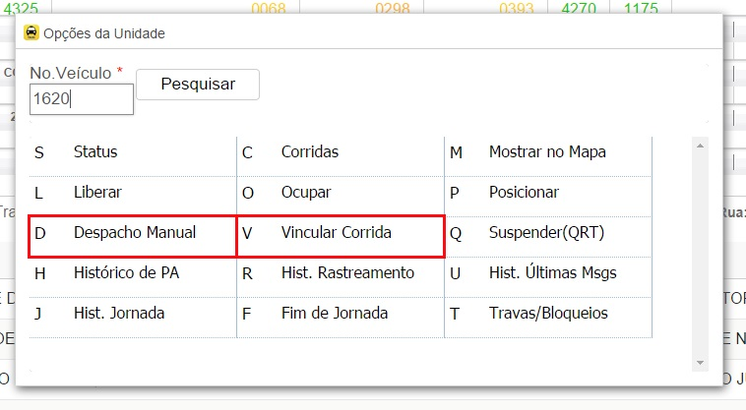

1. **Despacho Manual:** Quando estiver com algum serviço na tela e queira enviar a alguma unidade, basta selecionar com a seta do teclado para cima e para baixo, a corrida que deseja enviar. Após escolhido a corrida que queria enviar aperte a tecla-atalho “D” para que a corrida seja despachada manualmente, ou seja o motorista tenha a opção de aceitar ou rejeitar o chamado que esta enviado.
2. **Vincular Corrida:** Quando está tentando enviar uma corrida a um motorista, e o seu aparelho está sem internet ou desconectado por algum outro motivo naquele momento, e tenha que enviar a corrida ao mesmo e passar o tempo. Selecione a corrida, digite o número do motorista e aperte a tecla-atalho “V” para que a corrida seja vinculada ao motorista, depois disso só apertar a tecla-atalho “T” e informar o tempo para que o SMS seja enviado ao cliente.

**Q – Suspender (QRT)**

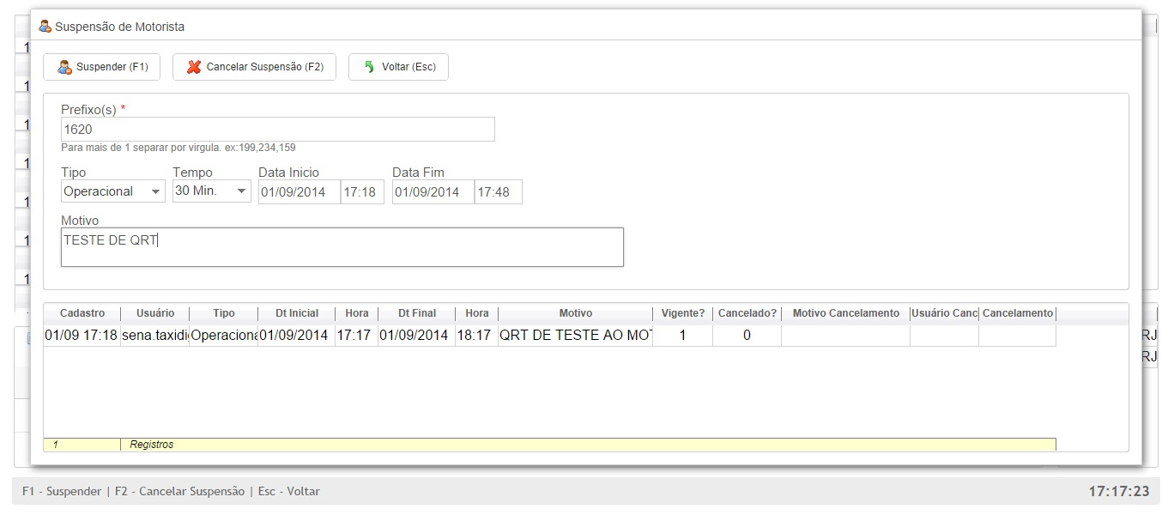

1. **Suspender:** Quando for necessário por algum motivo operacional ou até mesmo faturamento, é possível colocar o motorista como suspenso (QRT). Basta digitar o número dele(Prefixo) e logo após apertar a tecla-atalho “Q”. Irá aparecer um campo no qual irá digitar o prefixo que queira colocar de “QRT”, depois digitar o motivo se operacional ou financeiro. O tempo que irá permanecer suspenso. Já temos alguns tempos pré-definidos, caso queira um tempo superior ao tempo estimado na lista, basta ir até o campo de DATA e definir a data inicial com hora e a data final com hora da suspensão. Logo após digite o motivo pelo qual está suspendendo aquele motorista, e para salvar aperte a tecla-atalho “F1”. Quando já houver uma suspensão na tela como temos uma na imagem. Teremos que prestar atenção na coluna “VIGENTE” ou “CANCELADO” onde estiver o número “1” é o onde está valendo, caos esteja na coluna de “VIGENTE” para retiramos essa suspensão, basta clicar em cima da suspensão, apertar a tecla-atalho “F2” e colocar o motivo no qual está retirando este “QRT” e por fim dar OK. Que a suspensão será retirada.

**H – Histórico de PA**

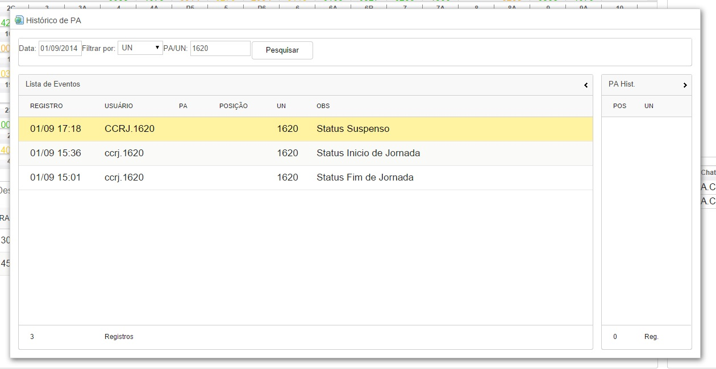

1. **Histórico de PA:** Para verificar por qual PA(área) que certa unidade passou. Basta começar a digitar o número(prefixo) e logo em seguida clique na tecla-atalho (H) para visualizar as posições que o mesmo teve e suas áreas. Contendo assim o registro (data), o usuário, qual o PA(área) que o motorista passou, qual a posição dele naquele momento ou a posição que foi retirado do PA(área), e a OBS, esta observação irá conter o motivo no qual ele se anotou no PA(área) ou foi desanotado do PA(área). No caso de ser desanotado, existe uma coluna ao lado direito no qual irá mostrar a posição do motorista e quem estava antes ou até mesmo depois do mesmo. Podendo assim ser retificada uma posição de PA.

**R – Histórico de Rastreamento**

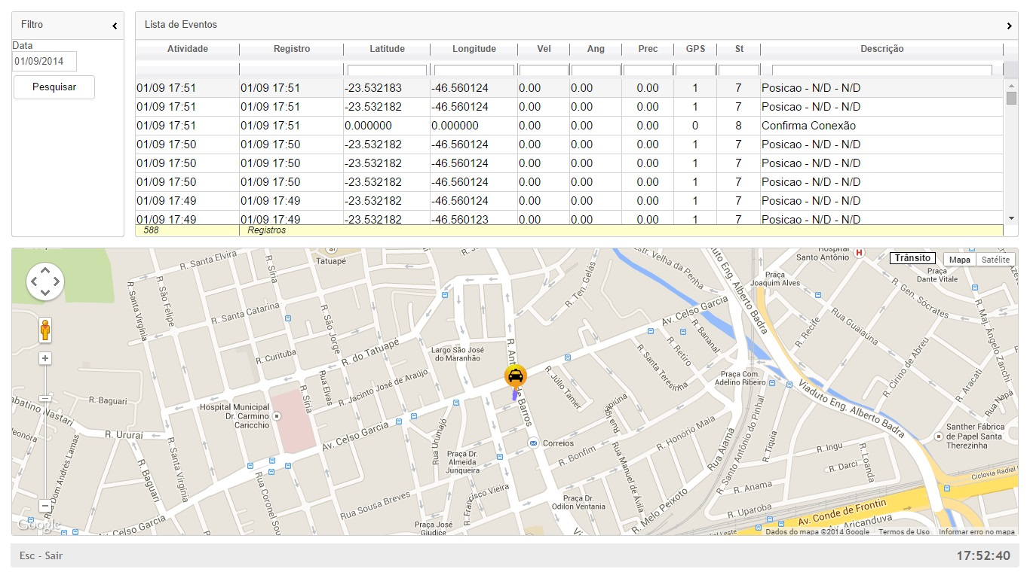

1. **Histórico de Rastreamento:** Histórico de Rastreamento serve para que você veja exatamente a posição no qual o motorista deu e por onde ele passou, em uma tabela contendo a localização dele (Latitude e Longitude). Com a possibilidade de pesquisar uma data especifica, colocando “dia/mês/ano” e clicando na tecla-atalho “Pesquisar”. Quando clicado em um registro, você pode descer com as setas do teclado. Com isso no mapa abaixo irá sendo feito como se fosse um rastro, mostrando por onde ele passou podendo assim ser feito um trajeto de um determinado horário até determinado horário.

**U – Histórico Ultimas Mensagens**

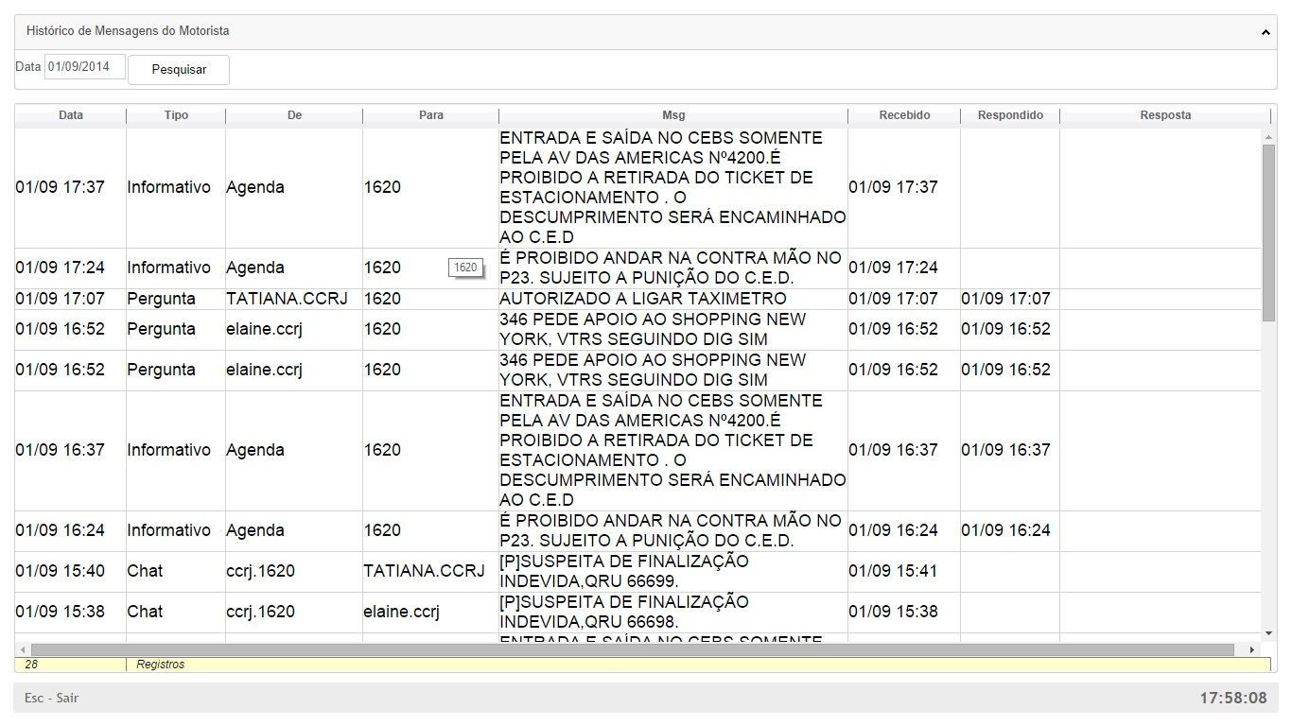

1. **Histórico Ultimas Mensagens:** Para acessar as últimas mensagens que foram enviadas a um motorista especifico. Digite o número(Prefixo) e logo depois aperte a tecla-atalho “U”. Visualizando assim as últimas mensagens enviadas ao motorista, contendo a data que foi enviada, qual o tipo de envio, quem enviou, para quem enviou, qual o texto que mandou, quando foi recebido, quando foi respondido e a resposta que foi dada.

**J – Histórico Jornada**

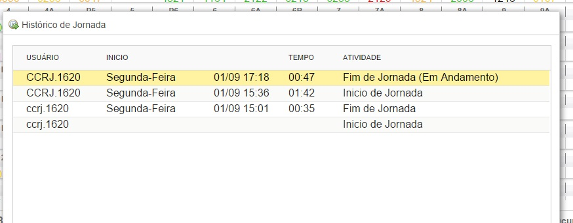

1. **Histórico de Jornada:** Para visualizar quando o motorista iniciou sua jornada de trabalho, ou finalizou a jornada. Por alguma regra da Central para viajar somente com tanto tempo de descanso, ou até mesmo por precaução de desgaste do motorista. Digite o número(Prefixo) e em seguida a tecla-atalho “J” para que entre no Histórico de jornada do motorista, mostrando o número(prefixo), o dia da semana, a data com hora, o tempo que permaneceu no status em “hora e minuto”, e a atividade.

**F – Fim de Jornada**

1. **Fim de Jornada:** Quando um motorista informar que teve algum problema em seu aparelho ou até mesmo por regra da Rádio, o tempo de jornada dele tenha se esgotado, e queira finalizar o PDA do motorista, basta digitar o numero(prefixo), e apertar a tecla-atalho “F” para que seja dado “ FIM DE JORNADA “ no aparelho do motorista.

**T – Travas/Bloqueios**

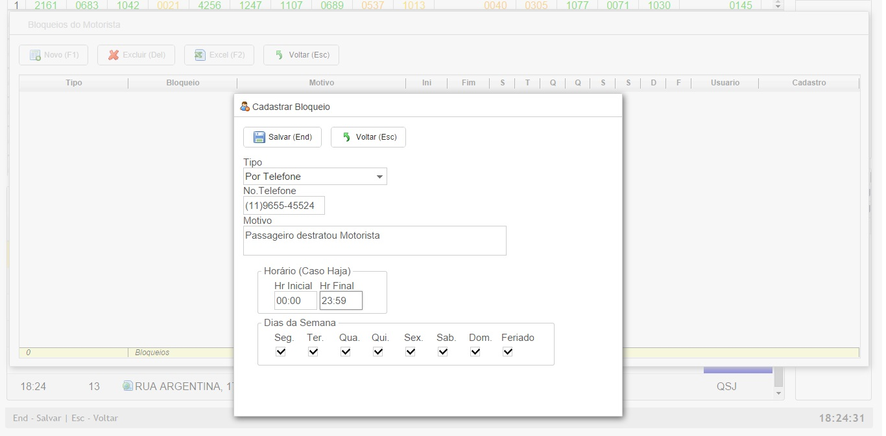

1. **Travas/Bloqueios:** Travas e Bloqueios serve para bloquear determinado motorista a atender certos passageiros, por vários motivos. Para colocar esta trava. Comece a digitar o número(prefixo) do motorista, depois aperte a tecla-atalho “T” para acessar e visualizar se o motorista tem alguma trava ou bloqueio, caso tenha irá aparecer em forma de tabela contendo, o Tipo, o Bloqueio, o Motivo, Horário Inicial e Final, os dias da semana, o usuário que colocou esta trava e a data do cadastro da trava. Para incluir uma nova trava, aperte a tecla-atalho “F1” e preencha os campos conforme mostra ne imagem, e logo depois clique em “END” para salvar. Caso queira excluir alguma trava, clique em “DEL”, E para extrair a trava para um planilha em EXCELL, so clicar em “F2” que automaticamente será feito um Download das travas em formato EXCELL.

**____________________________________________________**

**Para maiores informações consulte nos canais de atendimento:**

e-mail: atendimento@taxidigital.net  
Skype: atendimentotaxidigital / <http://blog.taxidigital.net/manuais>